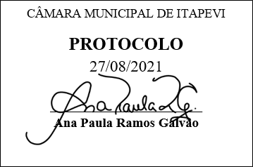
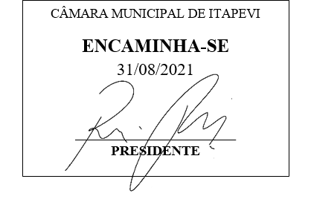
INDICAÇÃO Nº 1933/2021

Súmula: “Indico a realização de drenagem na Viela que une as ruas Carlota e Francelina, na Vila Dr. Cardoso. ”

INDICO à Mesa, após ouvir o Douto Plenário, na forma regimental vigente, que seja a presente propositura encaminhada ao Excelentíssimo senhor, Igor Soares Ebert, Prefeito Municipal, para a realização de drenagem na Viela que une as ruas Carlota e Francelina, na Vila Dr. Cardoso.

JUSTIFICATIVA
Senhor Presidente;
Senhoras Vereadoras;
Senhores Vereadores;

Essa é uma solicitação dos moradores locais que estão reivindicando a realização desse serviço, pois conforme imagens anexas à presente propositura, observa-se, além do lixo e entulho, que flui um fluxo de água ao longo da extensão da referida viela, que pode causar infiltrações e erosão do solo, criando riscos de deslizamento a longo prazo.
Tendo em vista o grande trabalho da atual gestão, Indico a realização de drenagem na Viela que une as ruas Carlota e Francelina, na Vila Dr. Cardoso para que com máxima urgência, os moradores locais e demais munícipes que passam frequentemente pelo local, tenham uma melhoria na qualidade de vida.
Sala das Sessões Benvindo Moreira Nery, 27 de agosto de 2021.

Vereadora Tininha – PSD
1ª Secretária
